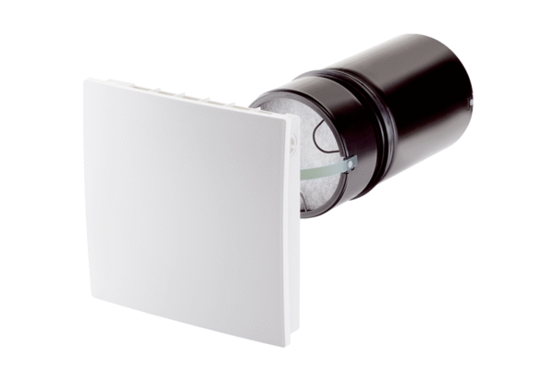Kit de montage final PP 45 RCUnité de conditionnement : 1 pièceGamme: K
Numéro de référence : 0095.0242Fabricant : MAICO

